Lineamientos para la integración, digitalización y remisión de expedientes de las elecciones que serán entregados por los consejos distritales y municipales del Instituto Electoral de Michoacán al Consejo General, al Congreso del Estado y, en su caso, al Tribunal Electoral del Estado de Michoacán de Ocampo.

TÍTULO I
DISPOSICIONES PRELIMINARES
Capítulo Único
Disposiciones Generales

Artículo 1.
- Los presente Lineamentos para la integración, digitalización y remisión de expedientes de las elecciones que serán entregados por los consejos distritales y municipales del Instituto Electoral de Michoacán al Consejo General, al Congreso del Estado y, en su caso, al Tribunal Electoral del Estado de Michoacán de Ocampo, tienen como objeto establecer el procedimiento a seguir para la integración, digitalización y remisión de expedientes de las elecciones que son entregados por los órganos desconcentrados del Instituto Electoral de Michoacán a las distintas autoridades como el Consejo General del Instituto Electoral de Michoacán, el Congreso y, en su caso, al Tribunal Electoral , todos del Estado de Michoacán de Ocampo.

Artículo 2.
- Estos Lineamientos para la integración, digitalización y remisión de expedientes de las elecciones que serán entregados por los consejos distritales y municipales del Instituto Electoral de Michoacán al Consejo General, al Congreso del Estado y, en su caso, al Tribunal Electoral del Estado de Michoacán de Ocampo, son de aplicación obligatoria para todas las personas que integran los comités distritales y municipales, por lo que, será su responsabilidad conocerlos y aplicarlos en las actividades que tengan bajo su encargo.

Artículo 3.
- De manera supletoria a los Lineamientos para la integración, digitalización y remisión de expedientes de las elecciones que serán entregados por los consejos distritales y municipales del Instituto Electoral de Michoacán al Consejo General, al Congreso del Estado y, en su caso, al Tribunal Electoral del Estado de Michoacán de Ocampo, se estará a lo establecido en la Ley General de Instituciones y Procedimientos Electorales, el Código Electoral del Estado de Michoacán de Ocampo, el Reglamento de Elecciones, así como a los acuerdos del Instituto Nacional Electoral y del Instituto Electoral de Michoacán.

Artículo 4.
- Para los efectos de los Lineamientos para la integración, digitalización y remisión de expedientes de las elecciones que serán entregados por los consejos distritales y municipales del Instituto Electoral de Michoacán al Consejo General, al Congreso del Estado y, en su caso, al Tribunal Electoral del Estado de Michoacán de Ocampo, se entenderá por:

- Código Electoral: Código Electoral del Estado de Michoacán de Ocampo.
- Comisión de Organización: Comisión de Organización Electoral del Instituto Electoral de Michoacán.
- Comités: Corresponden a órganos desconcentrados distritales o municipales del Instituto Electoral de Michoacán.
- Consejerías electorales: Personas titulares de las consejerías electorales que integran los Consejos Distritales y Municipales del Instituto Electoral de Michoacán.
- Consejos: Corresponde a los órganos de dirección superior en el ámbito de su responsabilidad distritales o municipales, que se encuentran integrados por la persona titular de la Presidencia, 4 consejerías electorales, la persona titular de la Secretaría, representaciones partidistas y, en su caso, de candidaturas independientes.
- Consejo General: Consejo General del Instituto Electoral de Michoacán.
- DMR: Diputaciones por el Principio del Mayoría Relativa.
- DRP: Diputaciones por el Principio de Representación Proporcional.
- Dirección de Organización: Dirección Ejecutiva de Organización Electoral del Instituto Electoral de Michoacán.
- Lineamientos: Lineamientos para la integración, digitalización y remisión de expedientes de las elecciones que serán entregados por los consejos distritales y municipales del Instituto Electoral de Michoacán al Consejo General, al Congreso del Estado y, en su caso, al Tribunal Electoral del Estado de Michoacán de Ocampo.
- Instituto: Instituto Electoral de Michoacán.
- Presidencia: Persona titular de la Presidencia del Consejo y Comité respectivo;
- Secretaría: Titular de la Secretaría del Comité Distrital o Municipal.
- TEEM: Tribunal Electoral del Estado de Michoacán de Ocampo.

Artículo 5.
- Es responsabilidad de todas las personas que integran los comités, participar en el procedimiento para la integración, digitalización y remisión de los expedientes de las elecciones que serán entregados por los consejos distritales y municipales del Instituto, al Congreso del Estado y, en su caso, al TEEM.

- Las presidencias, serán las responsables de entregar los expedientes tanto físicos como digitalizados en las oficinas centrales del Instituto, de conformidad con la calendarización proporcionada por la Dirección de Organización.

- La Dirección de Organización dará seguimiento al desarrollo de las actividades previstas en los presentes Lineamientos y será quien verifique que se realicen conforme a los establecido en la normativa aplicable.

TÍTULO II
DE LOS EXPEDIENTES
Capítulo Primero
Generalidades

Artículo 6.

- Una vez realizados los cómputos distritales y municipales, las personas que integran los comités, procederán a realizar lo siguiente:

- Integrar los expedientes que contengan la documentación electoral para su respectiva remisión a:

- Al Consejo General a través de la Dirección de Organización,
- Al Congreso del Estado tratándose del expediente de la elección de DMR; y,
- Al TEEM, en caso de la interposición de un Juicio de Inconformidad en contra del resultado de la elección.

En el caso de interposición de Juicio de Inconformidad, se deberá remitir copia certificada del expediente de los cómputos distritales o municipales impugnados.

- La Presidencia en coadyuvancia con la Secretaría, elaborarán el informe sobre la organización y desarrollo, así como de la conclusión de etapas, actos y actividades del Proceso Electoral, de conformidad con el formato denominado “Informe de la Presidencia del Consejo”, identificado como Anexo 1, de los presentes Lineamientos.

Artículo 7.
- Las personas que integran los comités deberán preparar con al menos cinco, días de anticipación a la Jornada Electoral, el material para la integración de los expedientes, de conformidad con lo siguiente:
- Carpetas de argollas, tipo Lefort tamaño oficio, para cada expediente.
- Lápiz adhesivo o pegamento en barra.
- Lápices de color rojo.
- Perforadora.
- Cojín para sellos.
- Frasco de tinta para sellos.
- Dedales o cera.
- Sellos con la leyenda “SIN TEXTO”.
- Discos compactos.

- En caso de no contar con los sellos “SIN TEXTO”, las secretarías deberán elaborar las leyendas en hojas blancas, generando la impresión correspondiente, con letra Arial, tamaño 74 puntos.

- Asimismo, se debe adecuar el material para el distintivo de cada carpeta, es decir carátulas, etiquetas para el lomo y separadores, de conformidad con los diseños identificados como Anexo 2, como a continuación que ejemplifica:

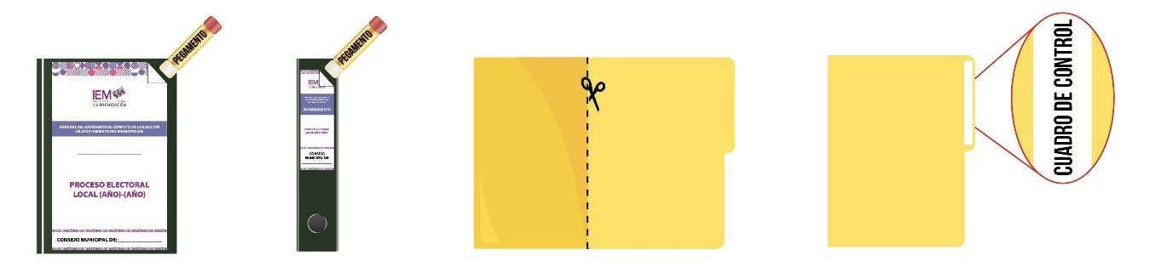
Artículo 8.
- La Secretaría deberá certificar la documentación necesaria de conformidad con el modelo de certificación identificado en los presentes Lineamientos como Anexo 3, atendiendo lo siguiente:

- Se realizará certificación por legajo, es decir una certificación por la totalidad de la documentación que integre la separación, por ejemplo, de la totalidad de las actas de Jornada se elaborará una sola certificación.
- Deberá plasmarse al reverso de la copia extraída del original con la rúbrica de la Secretaría.
- En el anverso de la hoja, se tendrá que incluir en la esquina superior derecha, con lápiz rojo, el folio respectivo y el sello oficial del Consejo.
- Los separadores no deberán foliarse.

- Las actas de escrutinio y cómputo de casilla que presenten imprecisiones o falta de claridad deberán ser certificadas de manera detallada, y al momento de ser reproducidas se deberán fotocopiar por ambos lados.

Artículo 9.
- El diseño y contenido de los formatos que se incluyen como anexos en estos Lineamientos no deben modificarse, únicamente adecuarse a cada caso, excepto por requerimiento o previa autorización por escrito de la Dirección de Organización.

Artículo 10.
- Toda la documentación que se anexe al expediente deberá ir perforada en la parte de en medio.

- Aquella documentación original que rebase el tamaño de la carpeta deberá doblarse acta por acta en tres como a continuación se precisa:
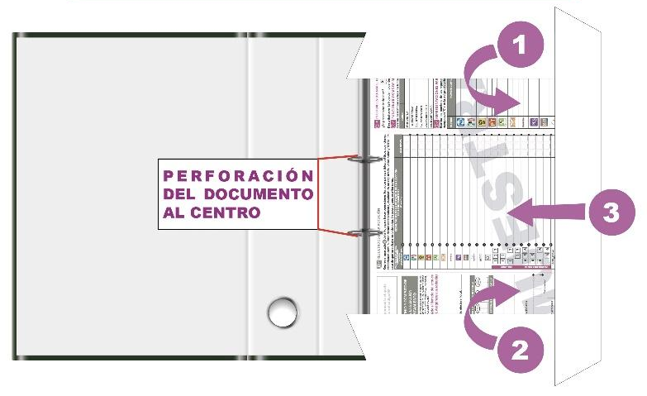

Capítulo Segundo
De la documentación para la integración de los Expedientes

Artículo 11.
- Todos los expedientes, sin excepción alguna, deberán contener el informe señalado en el artículo 6, fracción II, de los presentes Lineamientos, así como un Cuadro de control de Casillas, según la elección de que se trate, el cual deberá ser adecuado conforme a cada caso de conformidad con el instructivo de llenado, mismos que se encuentran en el Anexo 4, de los presentes Lineamientos, tomando en cuenta lo siguiente:

- Para su llenado, en el apartado relativo al “total de hojas y escritos de protesta que se incluyen”, en la columna identificada con las siglas HI (hojas de incidentes), se asentará el número de actas que se extrajeron de los expedientes de las casillas, las cuales se contabilizarán por casilla y no por el número que las conforman.
- En el caso del escrito de protesta, identificado con las siglas EP (escritos de protesta), el número corresponderá a los escritos que se extrajeron del expediente de la casilla, mismos que se contabilizarán por casilla, por partido político, y en su caso, por candidatura independiente, y no por el número de fojas en que se hayan presentado.
- Todos los originales obrarán en el expediente para la Gubernatura, y copia certificada en el caso de DMR, y en caso de no tener elecciones de Gubernatura, todos los originales deberán anexarse en la carpeta de DMR. Por lo que ve a los cómputos municipales, toda la documentación original debe obrar en el expediente para Ayuntamiento.

Artículo 12.
- El expediente de cómputo distrital de la elección para la Gubernatura del Estado se integrará con la documentación siguiente:

- Original Cuadro de control de casillas de la elección de Gubernatura, de conformidad con el Anexo 4, de los Lineamientos;
- Original del Acta circunstanciada sobre la recepción, verificación, conteo, sellado y agrupamiento de las boletas electorales en los Consejos Distritales y Municipales del Instituto Electoral de Michoacán;
- Original de los Recibos de documentación y materiales electorales entregados a las Presidencias de Mesas Directivas de Casillas, respecto al Consejo Distrital;
- Original de los Recibos de entrega del paquete electoral al Comité. respecto al Consejo Distrital;
- Original de las Actas de la Jornada Electoral de las casillas básicas, contiguas, extraordinarias y especiales, instaladas en el Distrito, o en su caso, escrito mediante el cual, se especifique que no fue incorporada, en atención al Formato de Acta Faltante, Identificado como Anexo 5;
- Original de las hojas de incidentes;
- Original de los escritos de protesta;
- Original de las Actas de Escrutinio y Cómputo de Casilla o, en su caso, Actas de Escrutinio y Cómputo de casillas levantadas en el Consejo Distrital, de la elección para la Gubernatura;
- Original del Acta de Cómputo Distrital de la elección para la Gubernatura;
- Original del Acta Circunstanciada de la Sesión de Cómputo Distrital;
- Original del Informe pormenorizado de la Presidencia del Consejo Distrital sobre el desarrollo del proceso electoral, de conformidad con el Anexo 1, de los Lineamientos.

Lo anterior se aprecia a continuación:

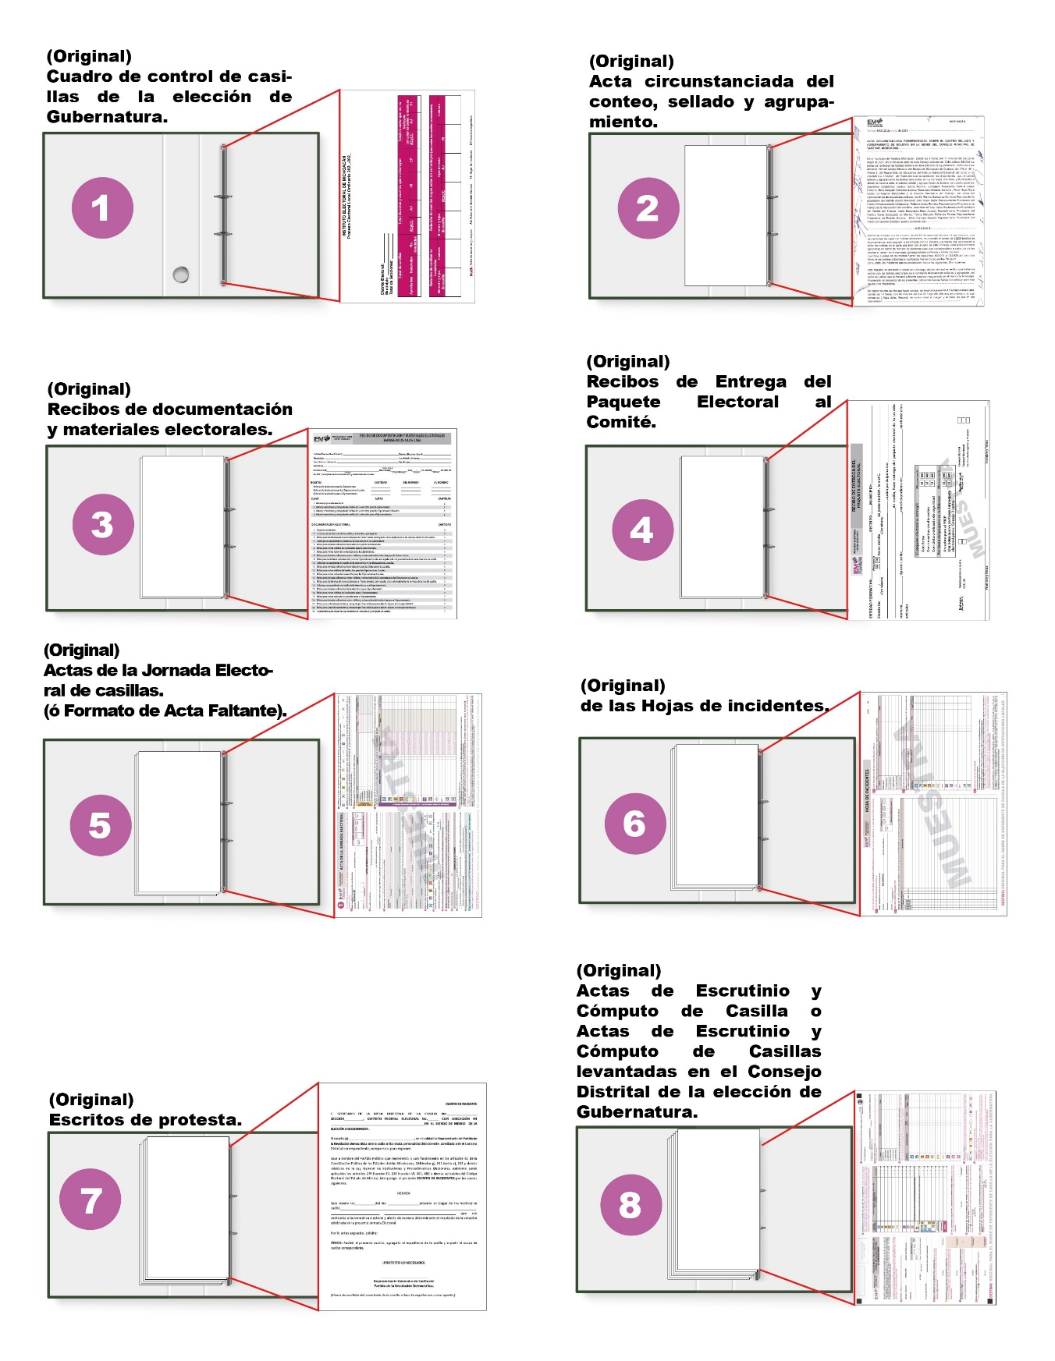
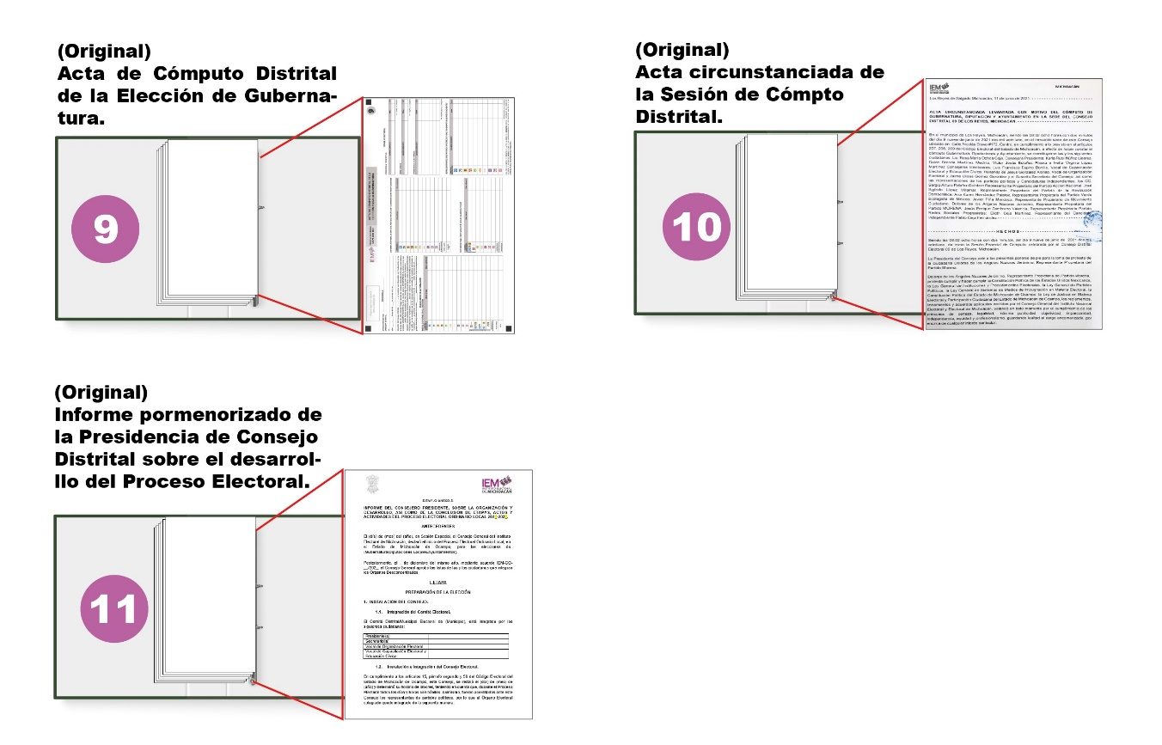
Artículo 13.
- El expediente de cómputo de la elección de DMR, se integrará con los documentos que, se enlistan a continuación:

- Original del cuadro de control de casillas de la elección de diputaciones, de conformidad con el Anexo 4, de los Lineamientos;
- Original del Acta circunstanciada sobre la recepción, verificación, conteo, sellado y agrupamiento de las boletas electorales en los Consejos Distritales y Municipales del Instituto Electoral de Michoacán;
- Copia Certificada de los Recibos de documentación y materiales electorales entregados a las Presidencias de Mesas Directivas de Casillas, respecto al Consejo Distrital;
- Copia Certificada de los Recibos de entrega del paquete electoral al Comité, respecto al Consejo Distrital;
- Copia Certificada de las Actas de la Jornada Electoral de las casillas básicas, contiguas, extraordinarias y especiales, instaladas en el Distrito, o en su caso, escrito mediante el cual, se especifique que no fue incorporada, en atención al Formato de Acta Faltante, Identificado como Anexo 5;
- Copia Certificada de las hojas de incidentes;
- Copia Certificada de los escritos de protesta;
- Original de las Actas de Escrutinio y Cómputo de Casilla o, en su caso, Actas de Escrutinio y Cómputo de Casillas levantadas en el Consejo Distrital, de la elección de diputaciones locales; o en su caso, las constancias individuales de resultados electorales de punto de recuento de la elección de Diputaciones Locales;
- Original del Acta de cómputo distrital de la elección de DMR;
- En su caso, original del Acta circunstanciada levantada en los grupos de trabajo;
- Copia certificada de la Constancia de mayoría y validez de la elección de DMR;
- Original de la Declaración de Validez de la Elección;
- Original del Acta circunstanciada de la Sesión de Cómputo Distrital;
- Original del Informe pormenorizado de la presidencia del Consejo Distrital sobre el desarrollo del proceso electoral, de conformidad con el Anexo 1, de los Lineamientos.

Lo antes expuesto es visible en la siguiente imagen:

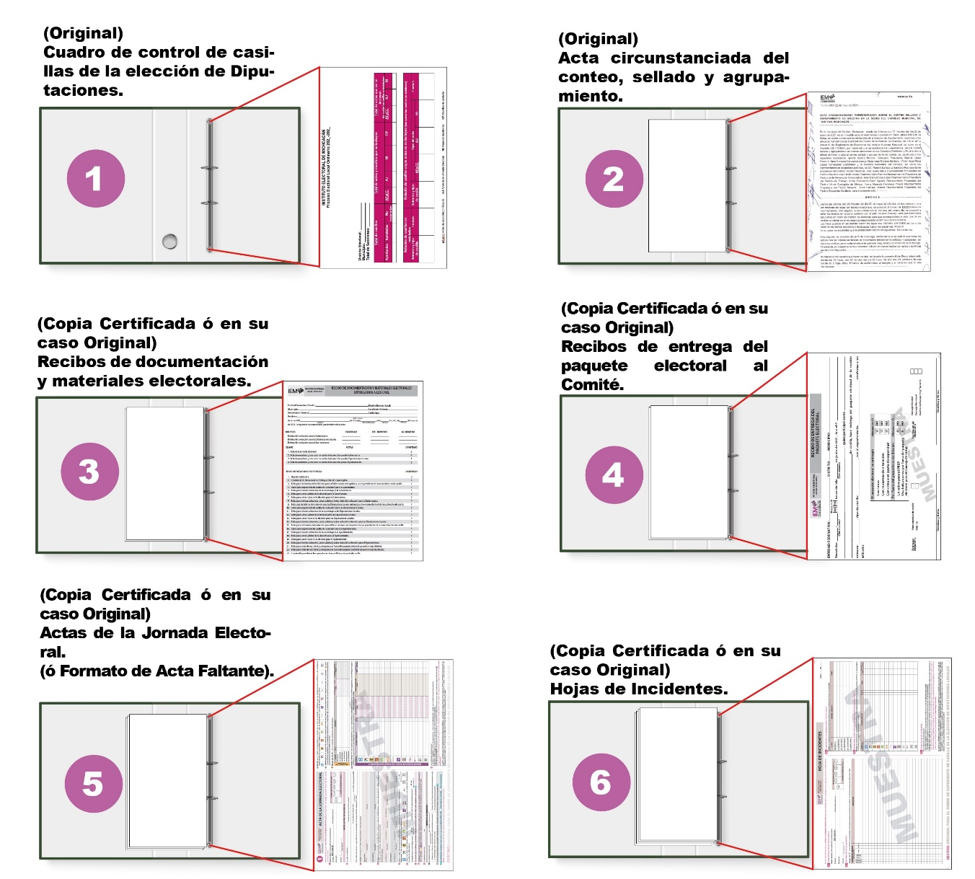
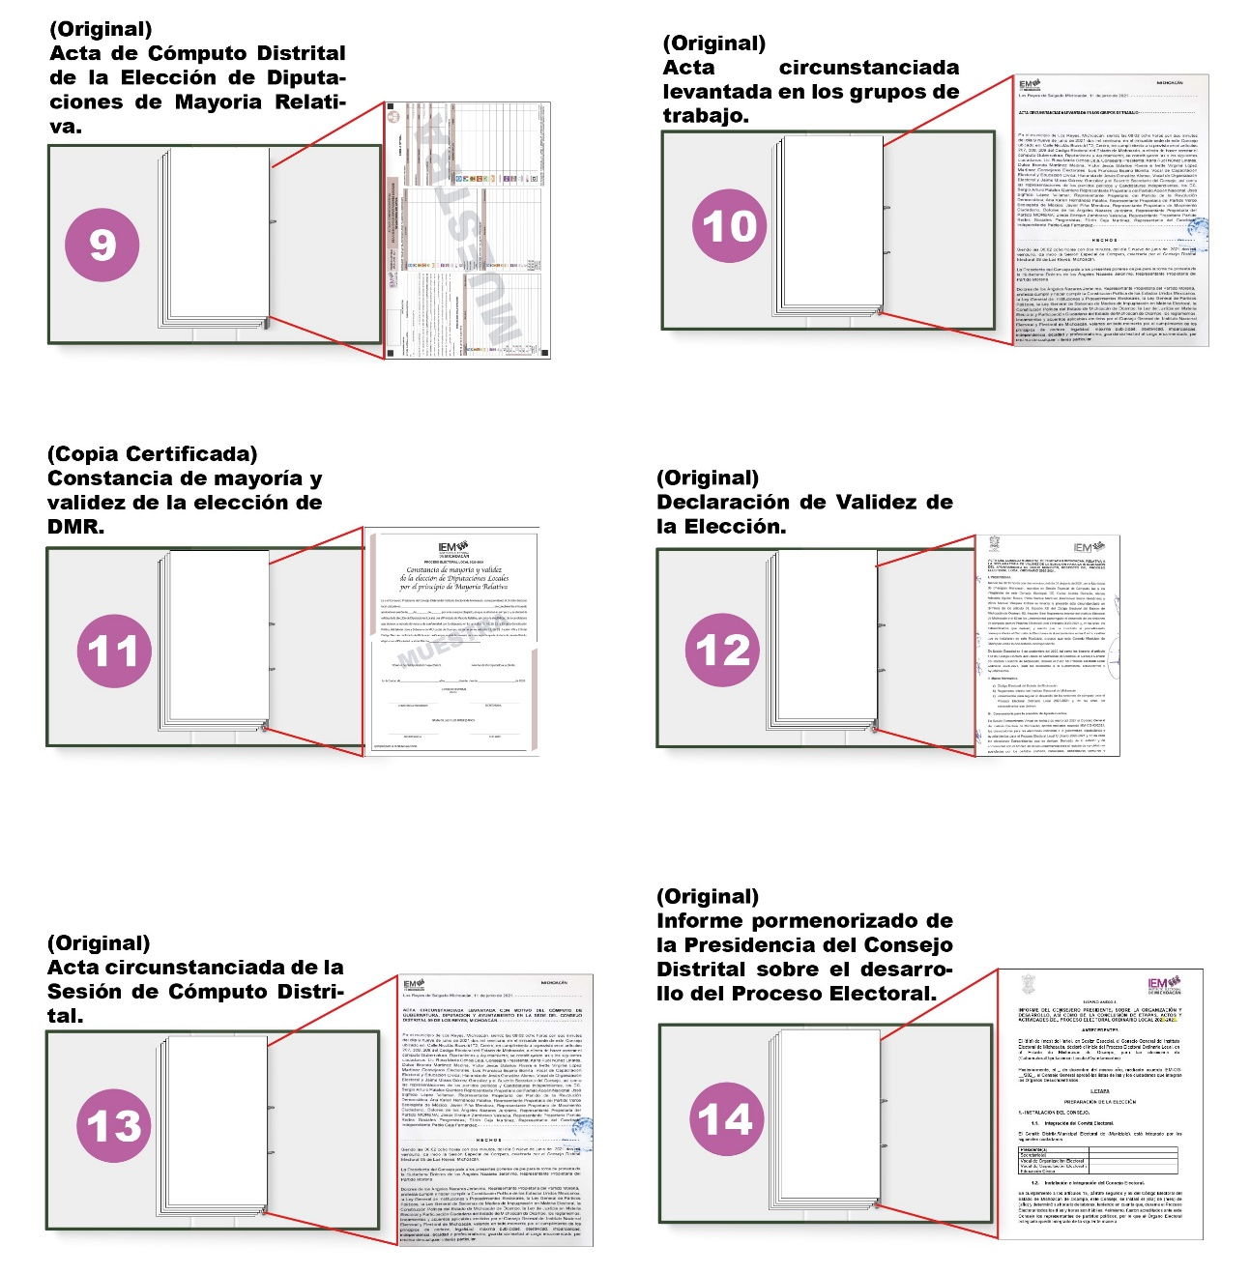
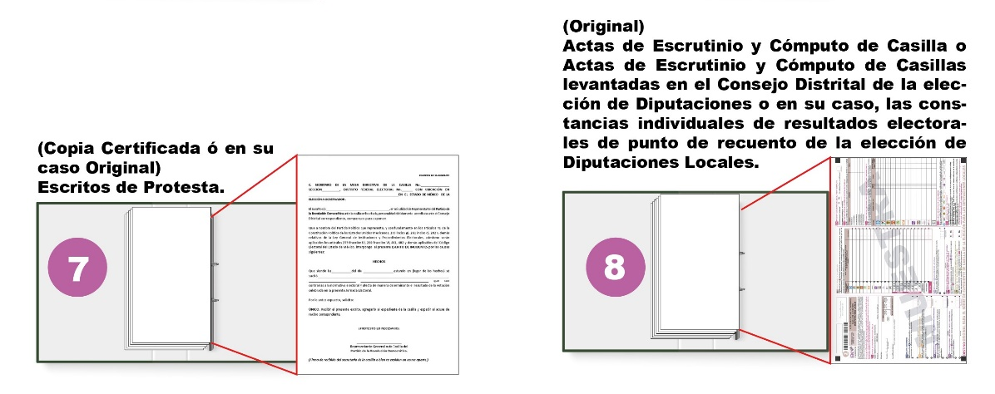
Artículo 14.
- Una vez integrado el expediente de la elección de DMR, después del Informe pormenorizado de la presidencia del Consejo Distrital sobre el desarrollo del proceso electoral, se agregará el original del Acta de Cómputo Distrital de la elección de DRP, como se observa a continuación:
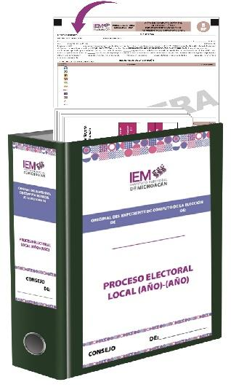

Artículo 15.
- El expediente de la elección de Ayuntamiento se integrará con la siguiente documentación:

- Original del cuadro de control de casillas de la elección de Ayuntamiento, de conformidad con el Anexo 4, de los Lineamientos;
- Original del Acta circunstanciada sobre la recepción, verificación, conteo, sellado y agrupamiento de las boletas electorales en los Consejos Distritales y Municipales del Instituto Electoral de Michoacán;
- Original de los Recibos de documentación y materiales electorales entregados a las Presidencias de Mesas Directivas de Casillas, respecto al Consejo Municipal;
- Original de los Recibos de entrega del paquete electoral al Comité, respecto al Consejo Municipal;
- Copia Certificadas de las actas de la Jornada Electoral de las casillas básicas, contiguas, extraordinarias y especiales, instaladas en el Municipio, o en su caso, escrito mediante el cual, se especifique que no fue incorporada, en atención al Formato de Acta Faltante, identificado como Anexo 5;
- Copia Certificada de las hojas de incidentes;
- Copia Certificada de los escritos de protesta;
- Original de las Actas de Escrutinio y Cómputo de Casilla o, en su caso, Actas de Escrutinio y Cómputo de Casillas levantadas en el Consejo Municipal; o en su caso, las constancias individuales de resultados electorales de punto de recuento de la elección de Ayuntamiento;
- Original del Acta de Cómputo Municipal de la elección para el Ayuntamiento;
- En su caso, original del Acta circunstanciada levantada en los grupos de trabajo;
- Original de la Declaración de Validez de la Elección, para la integración del Ayuntamiento;
- Copia certificada de las Constancias de mayoría (Presidencia, Sindicaturas y Regidurías), así como de las regidurías por el Principio de Representación Proporcional;
- Original del Acta circunstanciada de la Sesión de Cómputo Municipal;
- Original del Informe pormenorizado de la Presidencia sobre el desarrollo del Proceso Electoral de conformidad con el Anexo 1, de los Lineamientos.

Lo que a continuación se ejemplifica:
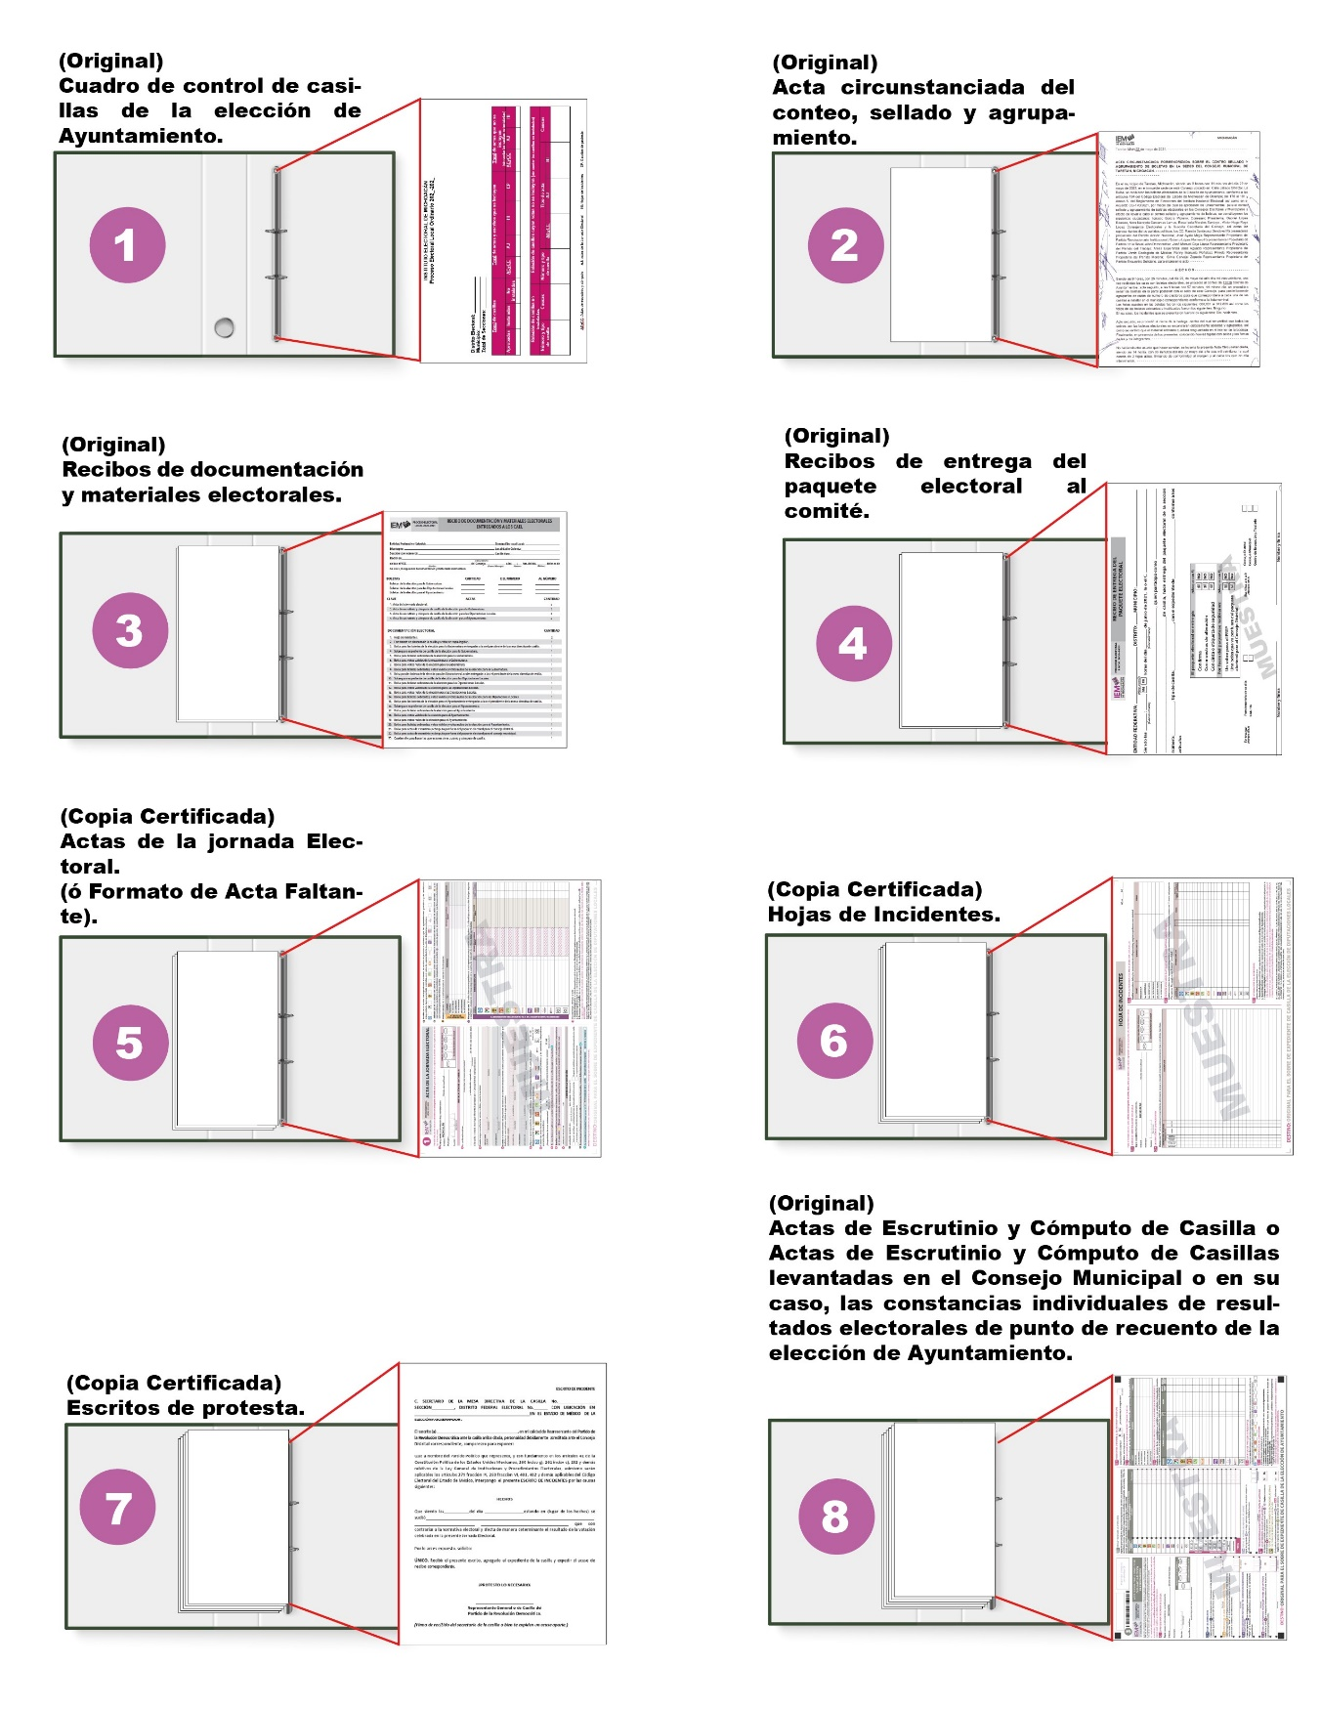

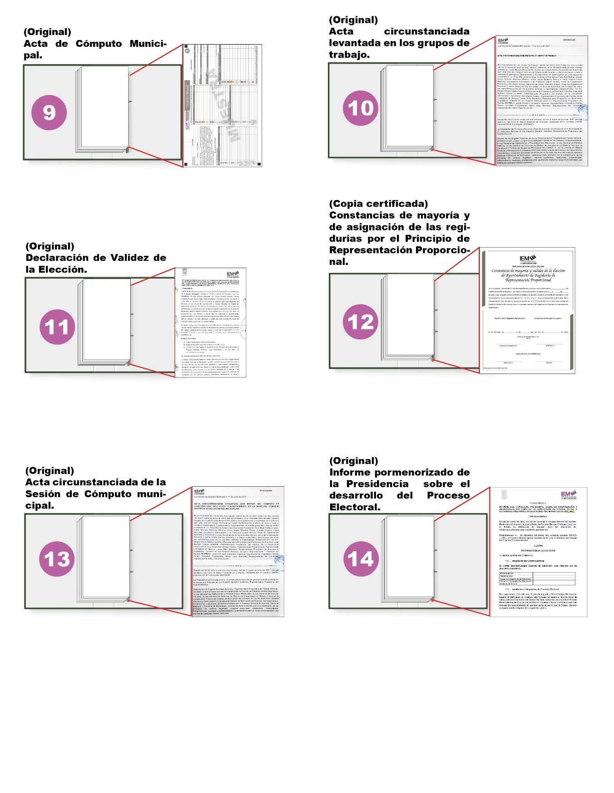

Capítulo Tercero
Del consecutivo en el orden de la documentación

Artículo 16.
- Para el acomodo de las actas y demás documentación deberán ajustarse a las reglas que a continuación se describen:

- Conforme al número progresivo: Los originales de todas las actas de la Jornada Electoral, se deberán ordenar por cada elección, conforme al número progresivo de las secciones electorales instaladas en el Distrito o en el Municipio que corresponda, tal y como se aprecia a continuación:

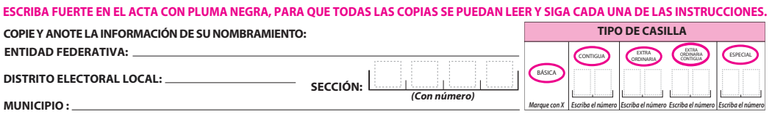

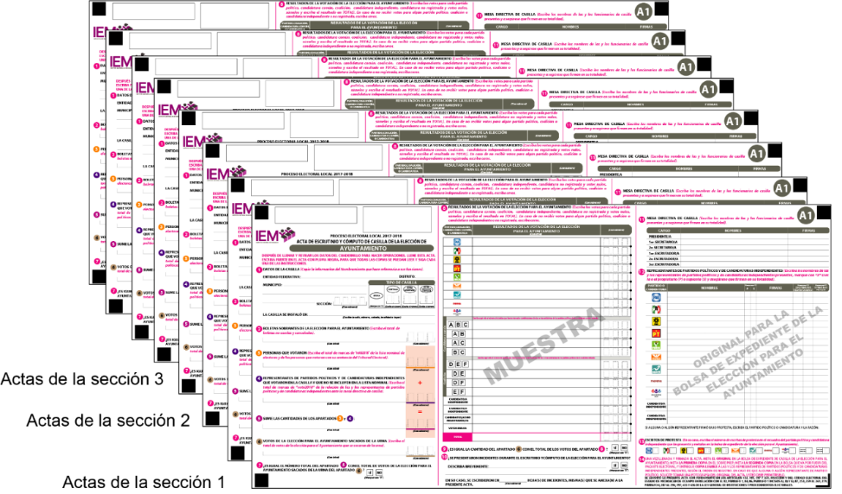

- Conforme al tipo de casilla: Una vez ordenadas las actas según el número progresivo que le corresponda, se deberán ordenar los originales de todas las actas al tipo de la casilla; en cada sección electoral y de conformidad con lo siguiente: primero el acta de casilla básica, contigua, extraordinaria y especial, de ser el caso, como a continuación se observa:

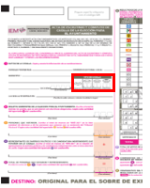 | Tipo de casilla | Ejemplo:
 | Básica: | Casilla básica
 | Contigua: | Casilla contigua 1  Casilla contigua 2, etc.
 | Extraordinaria: | Casilla extraordinaria 1 contigua 1  Casilla extraordinaria 1 contigua 2  Casilla extraordinaria 2, etc.
 | Especial: | Casilla Especial 1, etc.

Artículo 17.
- Cuando en una sección se instalen además de la casilla básica, más de una casilla contigua, extraordinaria o especial; las actas se deberán ordenar, conforme al número consecutivo con que se hayan identificado por el Consejo Distrital del INE en la lista de ubicación e integración de casillas.

- En el caso de las casillas extraordinarias, si fueron instaladas casillas extraordinarias contiguas, se deberán ordenar con el mismo criterio que las contiguas de casillas básicas.

Artículo 18.
- Las actas levantadas en las casillas especiales se ordenarán según el tipo de elección al que correspondan (de DMR y DRP), en el orden de sección que corresponda.

Artículo 19.
- Las actas de escrutinio y cómputo de casilla, las constancias de punto de recuento, o en su caso, las actas de escrutinio y cómputo de casillas levantadas por los consejos distritales o municipales se deberán ordenar por tipo de elección y casilla, según la elección que corresponda celebrar.

Artículo 20.
- Una vez hecho lo anterior, se procederá a ordenarlas siguiendo los mismos criterios usados para las actas de la Jornada Electoral; criterio de orden conforme al número progresivo y criterio de orden conforme al de tipo de casilla.

Artículo 21.
- Cuando, durante la sesión de cómputo distrital se actualice alguno de los supuestos establecidos por la ley comicial para la procedencia del recuento de votos de una casilla electoral, y se acuerde la elaboración de la denominada “Acta de Escrutinio y Cómputo de Casilla levantada en el Consejo Distrital o Municipal”, éstas serán agregadas al expediente de casilla correspondiente, según el tipo de elección, el número de sección y tipo de casilla que corresponda.

Artículo 22.
- El formato de Acta Faltante identificado como Anexo 5, se utilizará cuando en el paquete electoral no se encuentre el Acta de Jornada y/o la Hoja de Incidentes. Para el caso del Acta de Escrutinio y Cómputo, sólo se utilizará en el supuesto señalado en el numeral V del artículo siguiente.

Artículo 23.
- Para la utilización del formato de “Acta Faltante” o del Acta de Escrutinio y Cómputo levantada en el Consejo Distrital o Municipal, según sea el caso, se deberán tomar en cuenta las siguientes situaciones:

- La casilla se instaló, pero por causas de fuerza mayor se cerró antes de tiempo y no se recibió votación alguna.
- El paquete no llegó a la sede del Consejo.
- En el caso particular del Acta de la Jornada Electoral, que por alguna causa no hubiera sido levantada o no se encuentre en el paquete.
- Tratándose de la “Hoja de Incidentes”, cuando en el Acta de la Jornada Electoral se señale que sí hubo incidentes durante la instalación de la casilla o la recepción y/o cierre de la votación, y que dichos incidentes se registraron en actas anexas.
- Ante la eventualidad de que el INE no devuelva boletas y votos de las elecciones locales que se hayan integrado erróneamente, por parte de los funcionarios de casilla al paquete federal, y no sea posible realizar un nuevo escrutinio y cómputo en los consejos locales, se deberá incorporar el referido formato, haciendo constar esta circunstancia.

Artículo 24.
- Teniendo en cuenta lo anterior, se procederá a agregar por tipo de documento, en el apartado la documentación, ésta deberá ser reproducida en el orden en que se entregó el expediente en físico, atendiendo lo siguiente:

- Las actas de la Jornada Electoral se fotocopiarán en a efecto de contar, con un tanto por cada tipo de elección además del original qué se integrará al expediente de la elección de Gubernatura o en su caso, de diputaciones por el principio de MR.

- Las actas de escrutinio y cómputo de casilla o en su caso, las actas de escrutinio y cómputo de casillas levantadas en el Consejo Distrital o Municipal, correspondientes a la elección de DMR, las de DRP, así como las de la Gubernatura y las de la elección de Ayuntamiento, se fotocopiarán para contar con un tanto que se anexará al expediente de la elección qué corresponda.

- El informe pormenorizado de la presidencia del Consejo Distrital o en su caso Municipal, deberá ir en original en las carpetas correspondientes.

Capítulo Cuarto
De la digitalización de los expedientes

Artículo 25.
- Una vez conformado el expediente físico, la documentación que lo integra deberá ser digitalizada, sin incluir la carátula, en el formato PDF para guardar los archivos.

- Una vez teniendo los documentos digitalizados y renombrados, deberán guardarse en disco compacto o memoria USB, por tipo de elección, conservando el propio Comité el archivo digital de los originales.

Artículo 26.
- Será responsabilidad de las Secretaría en coadyuvancia con La Vocalía de Organización Electoral, cargar los expedientes digitalizados a la herramienta informática que se generé para ello, siendo la Dirección de Organización quien les notificará el procedimiento para la digitalización.

Artículo 27
- Los expedientes conservarán el mismo orden y distribución de los expedientes físicos, para ello, se deberá tomar en consideración que:

- Las actas en tamaño doble carta, es decir, Actas de Jornada, de Escrutinio y Cómputo de Casillas y Hojas de Incidentes, deberán digitalizarse en reducción de 25% para quedar a 75% del tamaño original, es decir, deberán quedar en tamaño oficio de manera horizontal.
- Las actas de Escrutinio y Cómputo levantada en el Consejo Distrital/Municipal en orientación horizontal, o en su caso el formato Acta Faltante, orientación vertical, ambas en tamaño oficio.
Artículo 28.
- Una vez digitalizada la documentación, en formato PDF, se deberán identificar al momento de guardar, conforme las siguientes siglas:

Documento | Siglas en las que habrá de guardarse
Cuadro de control de casillas: | CyC_DE_CC_(GUB/DMR/DRP/AYTO)_(Distrito/Municipio)  Ejemplo: CyC_DE_CC_DMR_La Piedad
Acta circunstanciada sobre la recepción, verificación, conteo, sellado y agrupamiento de las boletas electorales en los Consejos Distritales y Municipales del Instituto Electoral de Michoacán o en su caso, de la recepción y primer procedimiento de verificación de las boletas y demás documentación electoral, así como el del conteo, sellado, segundo procedimiento de verificación y agrupamiento de boletas electorales: | AC_RE_VE_(Distrito/Municipio)  Ejemplo: AC_ RE_VE_La Piedad  AC_RECEPCIÓN_(Distrito/Municipio)  Ejemplo: AC_RECEPCION_La Piedad  AC_CONTEO_(Distrito/Municipio)  Ejemplo: AC_CONTEO_La Piedad
Recibos de Documentación y Materiales Electorales Entregados a las Presidencias de Mesas Directivas de Casillas: | RMDC_(DIP/AYTO)_(sección)_(tipo de casilla)  Ejemplo: RMDC_DIP_1529_B
Recibos de Entrega del Paquete Electoral al Comité: | RPEC_(DIP/AYTO)_(sección)_(tipo de casilla)  Ejemplo: RPEC_DIP_1529_B
Actas de la Jornada Electoral o en su caso formato de Acta Faltante: | AJ_(sección)_(tipo de casilla)  Ejemplo: AJ_1529_B
Hojas de Incidentes: | HI_(sección)_(tipo de casilla)  Ejemplo: HI_1529_B
Escritos de Protesta: | EP_(sección)_(tipo de casilla)  Ejemplo: EP_1529_B
Actas de Escrutinio y Cómputo de Casilla o, en su caso, Actas de Escrutinio y Cómputo de Casillas levantadas en el Consejo Municipal: | AEyCC_(sección)_(tipo de casilla)  Ejemplo: AEyCC_1529_B
Acta de cómputo distrital o municipal: | AC__(GUB/DMR/DRP/AYTO)_(Distrito/Municipio)  Ejemplo: AC_DMR_LA PIEDAD
Declaración de Validez de la Elección: | DV_(GUB/DMR/DRP/AYTO)_(Distrito/Municipio)  Ejemplo: DV_DMR_LA PIEDAD
Constancias de mayoría y en su caso de asignación de las regidurías por el Principio de Representación Proporcional: | CMV_(GUB/DMR/DRP/AYTO)_(Distrito/Municipio)  Ejemplo: CMV_DMR_LA PIEDAD
Acta circunstanciada de la Sesión de Cómputo distrital o municipal: | ACC_(GUB/DMR/DRP/AYTO)_(Distrito/Municipio)  Ejemplo: ACC_DMR_LA PIEDAD
Informe pormenorizado de la presidencia sobre el desarrollo del proceso electoral: | IP_(GUB/DMR/DRP/AYTO)_(Distrito/Municipio)  Ejemplo: IP_DMR_LA PIEDAD

- La documentación que cuente con sección y tipo de casilla deberán ser renombrados uno por uno, de acuerdo a la sección y tipo de casilla que corresponda, utilizando la B (para casillas básica), C (casilla contigua), E (casilla extraordinaria); y, S (casilla especial).
Artículo 29.
- Una vez digitalizada la documentación que conforman el expediente, se deberá revisar lo siguiente:

- Que cubra el 100% del área del documento, es decir que no haya dobleces en el mismo, espacios en blanco alrededor de la imagen ni partes cortadas. Asimismo, que incluya la totalidad de las páginas generadas.
- La orientación de la imagen sea la correcta, el texto se debe de leer comenzando por la parte superior; es decir que la imagen no se presente volteada o de lado.
- El brillo y contraste de la imagen permita la lectura de los resultados.
- No debe presentar distorsión por movimiento, el cual puede generar confusión para su correcta lectura.
- La imagen no deberá presentar alguna clase de deterioro, es decir manchas, rayas o algún otro elemento que no permita su adecuada visualización.
Capítulo Quinto
Del Archivo, Remisión y Entrega de los Expedientes
Artículo 30.
- Una vez que se han reproducido las actas y la documentación, se deberá verificar que los expedientes se encuentren integrados según se estableció en el apartado correspondiente, además de que se cuente físicamente con las siguientes cantidades:

- Expediente para la Gubernatura del Estado, original y digital;
- Expediente de DMR, original y digital, con el acta de cómputo de DRP al final en original y digital;
- Expediente de la elección para el Ayuntamiento, original y digital.

Artículo 31.
- Una vez integrados los expedientes del cómputo de las elecciones, la Presidencia, en conjunto con la Secretaría, procederán acudir a las instalaciones del Instituto en Morelia, Michoacán, para presentar los expedientes, en la Dirección de Organización, conforme a la calendarización que se emita para tal efecto, recabando en dicho acto para ambas partes el recibo respectivo identificado en los presentes Lineamientos como Anexo 6.

Artículo 32.
- Una vez entregado el expediente en el órgano central del Instituto, la presidencia, en coordinación con la Secretaría deberán remitir al Congreso del Estado, copia certificada de la Constancia de Mayoría y Validez de la fórmula de candidaturas a DMR que la hubiere obtenido, mediante oficio de remisión atendiendo el formato identificado como Anexo 7, de los presentes Lineamientos.

Artículo 33.
- La Presidencia de los consejos distritales deberá conservar para su archivo:

- El acuse de recibo de la entrega de los expedientes a las diversas instancias;
- El archivo digital del expediente de cómputo distrital, de la elección de DMR;
- Copia Certificada y archivo digital del acta de cómputo distrital de DRP; y
- En su caso, el archivo digital del expediente de la elección para la Gubernatura del Estado.

Artículo 34.
- Las presidencias de los consejos municipales deberán conservar para su archivo:

- El acuse de recibo de la entrega de los expedientes a las diversas instancias;
- El archivo digital del expediente del Cómputo Municipal de la elección de Ayuntamiento; y
- Cuando se interpongan medios de impugnación para cualquiera de las elecciones se deberá conservar copia del acuse respectivo.

Artículo 35.
- Cuando se presente un Juicio de Inconformidad en contra de alguna de las elecciones, se generará una copia adicional por cada medio de impugnación, desde el expediente digital.

Artículo 36.
- La presidencia deberá remitir al TEEM, cuando se haya interpuesto el Juicio de Inconformidad, junto con el expediente de la elección, lo siguiente:

- Oficio de remisión;
- Informe respectivo;
- Copia certificada de los expedientes de los cómputos distritales cuando se impugnen las elecciones de las diputaciones por ambos principios;
- Copia certificada de los expedientes de los cómputos municipales cuando se impugnen las elecciones de ayuntamientos y,
- En su caso, copia certificada del expediente del cómputo distrital de la elección para la Gubernatura del Estado cuyos resultados hubieren sido impugnados.

Artículo 37.
- La Dirección de Organización revisará y una vez que se encuentren validados, recibirá los expedientes de las elecciones por Distrito y Municipio, emitiendo el acuse correspondiente.
TÍTULO III
DE LOS CASOS NO PREVISTOS
Capítulo Único
De los casos no previstos

Artículo 38.
- Los casos no previstos en los presentes Lineamientos serán resueltos por la Dirección de Organización, en el ámbito de sus atribuciones.

La fecha dependerá del día que se llevé a cabo la misma.
En caso de llevar a cabo el procedimiento del conteo, sellado y agrupamiento de boletas al día siguiente, se deberá anexar el original del Acta sobre dicha actividad.
En caso de llevar a cabo el procedimiento del conteo, sellado y agrupamiento de boletas al día siguiente, se deberá anexar el original del Acta sobre dicha actividad.
En caso de no celebrar elecciones para la Gubernatura, obraran los originales.
En caso de no celebrar elecciones para la Gubernatura, obraran los originales.
En caso de no celebrar elecciones para la Gubernatura, obraran los originales.
En caso de no celebrar elecciones para la Gubernatura, obraran los originales.
En caso de no celebrar elecciones para la Gubernatura, obraran los originales.
En caso de llevar a cabo el procedimiento del conteo, sellado y agrupamiento de boletas al día siguiente, se deberá anexar el original del Acta sobre dicha actividad.
De acuerdo con lo establecido en el artículo 215, fracción I, del Código.

